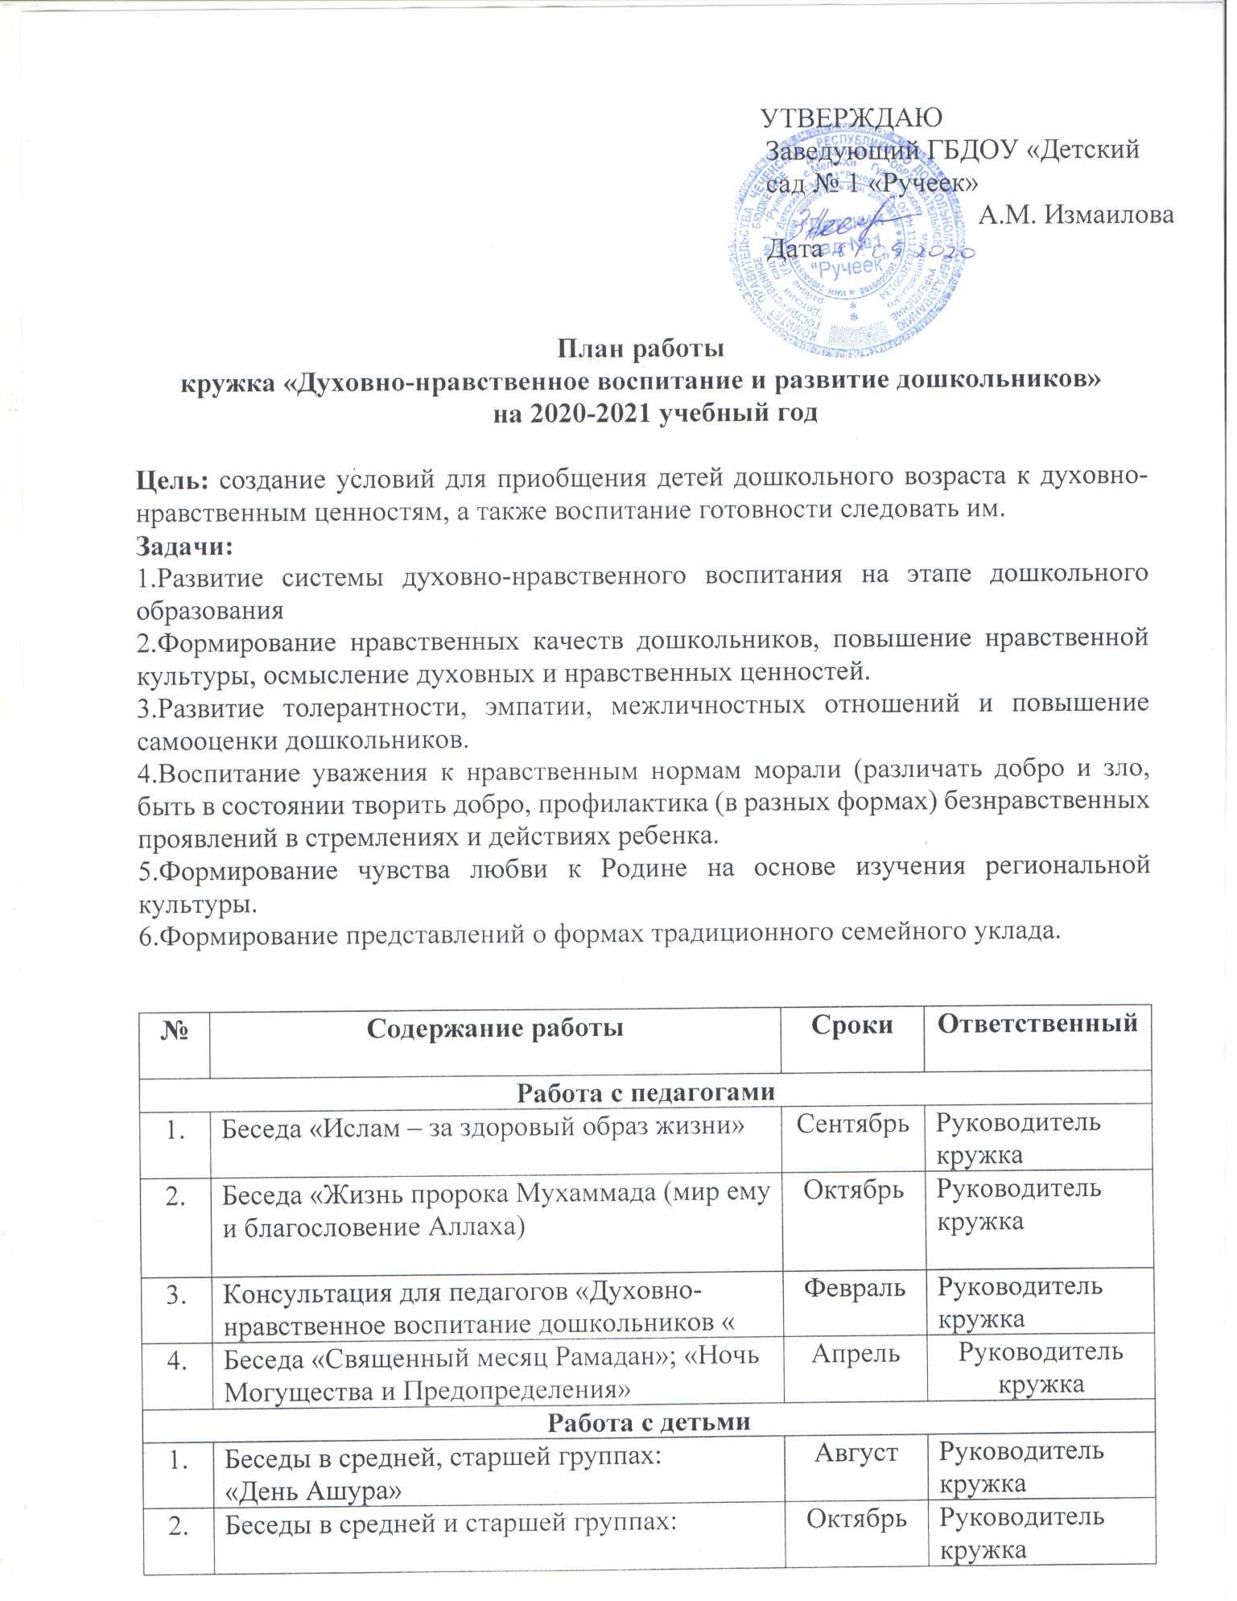

УТВЕРЖДАЮ
Заведующий ГБДОУ «Детский
сад № 1 «Ручеек»
А.М. Измаилова
Дата

План работы
кружка «Духовно-нравственное воспитание и развитие дошкольников»
на 2020-2021 учебный год

Цель: создание условий для приобщения детей дошкольного возраста к духовно-нравственным ценностям, а также воспитание готовности следовать им.
Задачи:
1.Развитие системы духовно-нравственного воспитания на этапе дошкольного образования
2.Формирование нравственных качеств дошкольников, повышение нравственной культуры, осмысление духовных и нравственных ценностей.
3.Развитие толерантности, эмпатии, межличностных отношений и повышение самооценки дошкольников.
4.Воспитание уважения к нравственным нормам морали (различать добро и зло, быть в состоянии творить добро, профилактика (в разных формах) безнравственных проявлений в стремлениях и действиях ребенка.
5.Формирование чувства любви к Родине на основе изучения региональной культуры.
6.Формирование представлений о формах традиционного семейного уклада.

№ | Содержание работы | Сроки | Ответственный
Работа с педагогами
1. | Беседа «Ислам – за здоровый образ жизни» | Сентябрь | Руководитель кружка
2. | Беседа «Жизнь пророка Мухаммада (мир ему и благословение Аллаха) | Октябрь | Руководитель кружка
3. | Консультация для педагогов «Духовно-нравственное воспитание дошкольников « | Февраль | Руководитель кружка
4. | Беседа «Священный месяц Рамадан»; «Ночь Могущества и Предопределения» | Апрель | Руководитель кружка
Работа с детьми
1. | Беседы в средней, старшей группах:  «День Ашура» | Август | Руководитель кружка
2. | Беседы в средней и старшей группах:  Детство пророка Мухаммада (мир ему и благословение Аллаха) | Октябрь | Руководитель кружка
3. | Тематическое занятие в старшей группе ко Дню рождения пророка Мухаммада (мир ему и благословение Аллаха) | Октябрь | Руководитель кружка
4. | Экскурсия в мечеть села | Ноябрь | Руководитель кружка
5. | Мероприятие, посвященное наступлению священного месяца Рамадан;  Экскурсия в Медресе | Апрель | Руководитель кружка
6. | Беседы в средней, старшей группах:  «Достоинство Ночи Могущества и Предопределения (Лайлатуль-Къодр) | Май | Руководитель кружка
7. | Беседы в средней и старшей группах:  Подготовка к празднику разговения «Ураза-Байрам» | Май | Руководитель кружка
8. | Беседа с детьми:  Праздник жертвоприношения «Курбан-Байрам» | Июль | Руководитель кружка
9. | Проведение бесед с дошкольниками:  -Доброта и щедрость;  -Хороший поступок приносит радость;  -Ссора;  -Почитание матери в Исламе | Декабрь  Январь  Февраль  Март | Руководитель кружка
1. | Консультации:  «Воспитываем добротой» | Сентябрь | Руководитель кружка
2. | «Что делать если ребенок лжет?», «Взаимоотношение родителей и ребенка» | Декабрь | Руководитель кружка
3. | «Влияние семьи и детского сада на духовно-нравственное воспитание детей» | Март | Руководитель кружка
4. | «Влияние современной электроники на психику детей» | Май | Руководитель кружка

Руководитель кружка: социальный педагог Эльмурзаев М.А.

